1Қысқа мерзімді жоспар: Алгебра
Ұзақ мерзімді жоспардың тарауы:  Квадраттық функция |  | Мектеп: №138 ЖОББМ
Күні: 1.02.22 ж |  | Мұғалім: Тлеубердиева Ф.Е
Сынып: 8 «Ә» |  | Қатысқандар саны: | Қатыспағандар саны :
Сабақтың тақырыбы: | Квадраттық функция және олардың қасиеттері мен графиктері
Осы сабақта қол жеткізілетін оқу мақсаттары  (оқу бағдарлама сына сілтеме) | 8.4.1.2  $$y=a{\left(x-m\right)}^{2}, y=ax^{2}+n$$  $жәнеy=a{\left(x-m\right)}^{2}+n, a≠0,$ түрдегі квадраттық функциялардың қасиеттерін білу және графиктерін салу;  8.4.1.3  $y={ax}^{2}+bx+c, a≠0,$түріндегі квадраттық функцияның қасиеттерін білу және графигін салу;  8.4.1.4  аргументтің берілген мәндері бойынша функцияның мәндерін табу және функцияның мәні бойынша аргументтің мәнін табу;
Сабақ мақсаты: | Барлық оқушылар:  Функциялар, олардың қасиеттері мен графиктері арқылы тақырыпты меңгереді және білімдерін бекітеді, оны есептер шығаруда пайдаланады  Оқушылардың басым бөлігі:  Квадраттық функция графигінің жалпы түрін және оның графигін салу алггоритмімен таныстыру. Белгілі графиктердің көмегімен және алгоритм бойынша квадраттық функцияның графигін салуды үйрету.  Кейбір оқушылар:  Квадраттық функция тарауы бойынша оқушылар білімдерін пысықтайды, жүйелейді, тиянақтайды және толықтырады.
Сабақтың барысы
Сабақ  тың кезеңі | Педагогтың әрекеті | Оқушының әрекеті | Бағалау | Ресурс  тар
Сабақ  тың басы | «Миға шабуыл» Өткен тақырыпты еске түсіру.  Оқушыларға слайдта координаталық жазықтық көрсетіледі.  Үй тапсырмасын тексеру.  Топқа бөлу:  Оқушыларға қима қағаздар беріледі  Дәптермен жұмыс.  Тапсырмалар слайдта көрсетіледі  1 тапсырма:  2 тапсырма:  3 тапсырма:  4 тапсырма:  у = x² +4x + 7 функциясының графигін салу үшін парабола төбесі m және n -нің мәндерін табу формулсы мен таныстырады.  . | Мына сұрақтарға жауап береді:  Квадраттық функция дегеніміз не?  Олардың гарфиктерін қандай?  Функцияның гарфигін тұрғызу үшін қандай амалды орындау қажет?  Координаталық жазықтықтың х және у остерін не деп аталады?  Қашан параболаның тармағы төменге қарайды?  Слайдта үйге берілген тапсырмалардың дұрыс жауаптары көрсетіледі Оқушылар  «Көршіңді тексер» әдісі арқылы бір – бірін тексереді  Қима қағаздарға жазылған нүктенің координаталары арқылы оқушылар ширектерге бөлінеді.  I ширек: А(1; 5)  II ширек: В( -3;5)  III ширек: С (-2;-3)  IV ширек: D(4;-2)  Оқушылар дәптерге төменде берілген функциялардың графиктерін сызып көрсетеді.  - $y=х^{2}$  - $y=х^{2}+ 3$  - $y=х^{2}- 4$  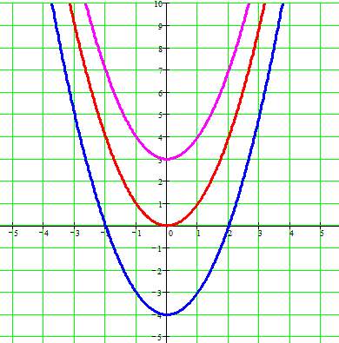  - y = - x²  - y = (x – 2)²  - y = (x + 3)²  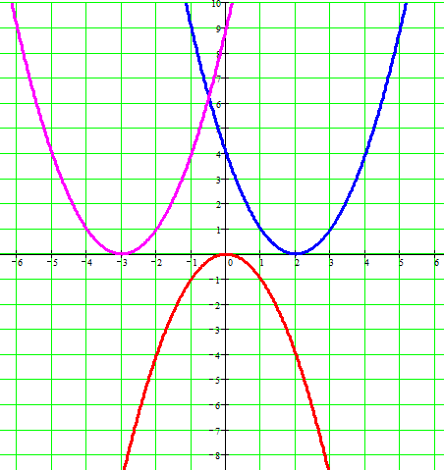  - y = (x – 2)² + 3  - y = (x + 2)² - 3  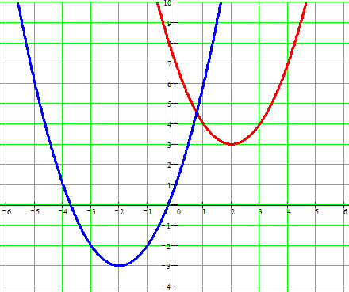  Оқушылар дәптерге жазады:  у = x² +4x + 7  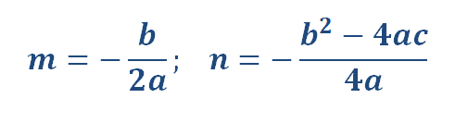  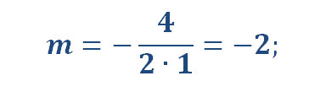  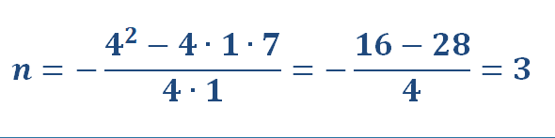  y = (x + 2)² + 3 түріне келтіреді және графигі мен танысады.  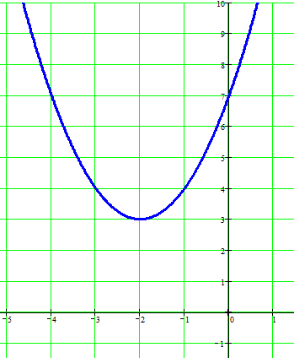 | Оқушылар  дың белсенділігіне қарай бағаланады  Оқушылар  ды мақтау, мадақтау арқылы бағалау. | Слайд  Слайд  Үлестірме қағаздар  Слайд
Сабақ  тың ортасы  Сергіту сәті | Топтық жұмыс:  Мұғалім әр топқа 2 тапсырмадан береді. 1ші тапсырманы әр топтан бір оқушыдан шығып тақтаға орындайтынын және екінші тапсырманы топта отырған оқушылар плакатқа орындап, көрші топтар мен ауысып тексеретіндігін ескертеді  Мұғалім тапсырмалардың дұрыс орындалуын слайд пен салыстырып тексереді  «Адасқан сандар»  Мұғалім төрт топтан бір оқушыдан тақтаға шығарып, слайдта көрсетілген адасқан сандарды ретімен санауды түсіндіреді. Берілген уақыт ішінде қай топтың оқушысы көп санды ретімен тауып санаса сол топ жеңімпаз деп табылатынын ескертеді | Төрт топтан бір оқушыдан тақтаға шығып берілген тапсырмалардың біріншісін орындайды және графигін сызып көрсетеді.  Екінші тапсырманы оқушылыр плакатқа орындап, көрші топтармен ауысады. Дұрыс немесе бұрыстығын слайд пен тексереді  - y = x² + 6x + 5  m = - $\frac{6}{2}$ = -3; n = - $\frac{36-4 ·1 ·5}{4}$ = - $\frac{16}{4}$ = - 4 y = ( x + 3)² – 4  - y = x² - 8x + 7  m = - $\frac{-8}{2}$ = 4; n = - $\frac{64-4 ·1 ·7}{4}$ = - $\frac{36}{4}$ = -9 y = ( x - 4)² - 9  - y = x² - 4x + 3  m = - $\frac{-4}{2}$ = 2; n = - $\frac{16-4 ·1 ·3}{4}$ = - $\frac{4}{4}$ = -1 y = ( x - 2)² - 1  - y = x² + 2x - 3  m = - $\frac{2}{2}$ = 1; n = - $\frac{4-4 ·1 ·(-3)}{4}$ = - $\frac{16}{4}$ = -4 y = ( x - 1)² - 4  Әр топтан бір оқушыдан тақтаға шығады. Оқушылар слайдта көрсетілген адасқан сандарды берілген уақыт аралығында реті мен санайды. | Оқушылар  дың белсенділігіне, тапсырма  ларды дұрыс орындауы  на қарай  мақтау, мадақтау арқылы  бағалау  Берілген уақыт аралығында қай топтың оқушысы адасқан сандарды ретімен дұрыс көп санаса сол топ жеңімпаз болады | Слайд және плакат  Слайд
Сабақ  тың  соңы  Үйге тапсырма  Оқулық пен жұмыс  Кері байла  ныс | Сәйкестендіру  «Функция-матема тикалық маңызды ұғымдардың бірі!»  Мұғалім слайдта көрсетілген сәйкестендіруді үлестірме қағазға орындауды түсіндіреді  Мұғалім үй тапсырмасының орындалуын қысқаша түсіндіріп өтеді  Мұғалім оқушыларға үлестірме қағаздарды таратады. Бүгінгі сабақ бойынша өз пікірлерін жазып қалдыруды ұсынады.  Мұғалім оқушылардың кері байланыс парағын оқи отырып, оқушылар дың ой пікірлерін біледі. Келесі сабақта осы оқушылардың ой пікірлерін басшылыққа алады. | Оқушылар үлестірме қағазға слайдта көрсетілген функция графиктері мен формулаларын сәйкестендіреді. Функция графигіне қарай отырып, формулаларын еске түсіреді. Дұрыс жауабын слайд арқылы тексереді  Оқушылар үй тапсырмасын белгілеп алады. Түсінбеген сұрақтары болса сұрайды.  Оқушылар бүгінгі сабақтан қандай әсер алды, нені меңгерді, әледе нені меңгеруім керек және нені білдім деген сұрақтарға жауап береді. | Оқушылардың сәйкестендіруді дұрыс орындауы  на қарап бағаланады | Слайд  Оқулық  Үлестірме қағаздар
Саралау. Сіз қандай тәсілмен көбірек қолдау көрсетпексіз? Сіз қабілетті оқушылардың алдына қандай тапсырмалар қоясыз? | Бағалау. Сіз оқушылардың материалды игеру деңгейін қалай тексеруді жоспарлап отырсыз? | Денсаулық және қауіпсіздік техникасын сақтау
«Диалог және қолдау көрсету», «Тапсырма», «Жіктеу».  Қажеттілігіне қарай тапсырмалар беремін.  Ерекше білімді қажет ететін оқушыларға көмек көрсету. | 10 баллдык жүйе бойынша бағалау | Сынып бөлмесін сабақтан бұрын желдету. Сыныптағы орындық парталардың түзу тұруына назар аудару.
Жалпы бағалау
Сабақтың қандай екі аспектісі жақсы өтті? Оқыту туралы да, сабақ беру туралы да ойланыңыз.

1:

2
Сабақты жақсартуға не жәрдемдесер еді? Оқыту туралы да, сабақ беру туралы да ойланыңыз.

1:

2
Сабақ кезінде, сынып немесе жекелеген оқушылардың жетістіктері/қиыншылықтары туралы мен нені анықтадым? Келесі сабақтарда неге назар аудару керек?

1:

2:

